Comparación de Arquitecturas
Microservicios
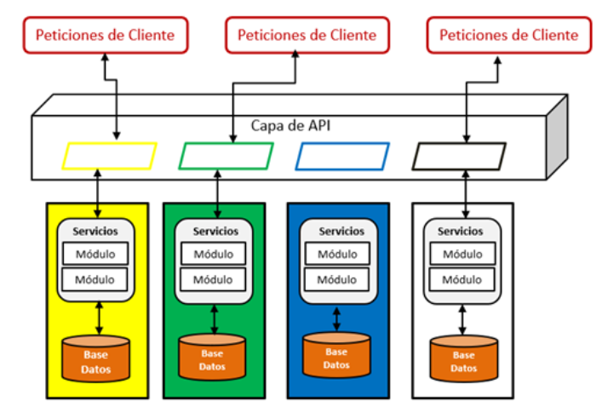
Fuente: https://www.linkedin.com/pulse/patrones-en-la-arquitectura-de-software-elmo-renato-castro-ramirez/?originalSubdomain=es
Arquitectura monolítica vs arquitectura de microservicios
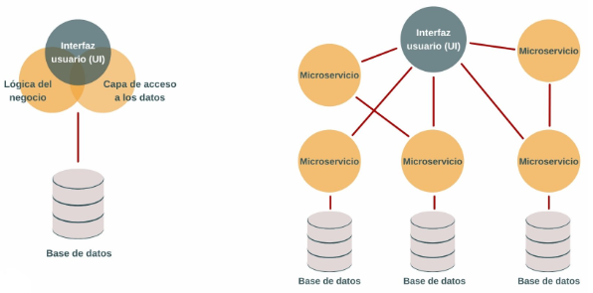
Fuente: https://click-it.es/arquitectura-monolitica-vs-arquitectura-de-microservicios-cual-debo-elegir/

Servidor:
Ambientes Linux y Windows
Kestrel

C#
Modelo en Capas
Ide de Desarrollo: Visual Studio Code o Visual Studio Community
Base de datos Postgres

Arquitectura:
Diseño en capas, Microservicios Api Rest Core
Framework>net8.0
Microsoft.AspNet.WebApi.Cors" Version="5.3.0"
Include="Swashbuckle.AspNetCore" Version="6.4.0" />
Front Razor

Documentación:
Situación Actual
Propuesta
Herramientas a Usar
Planificación para cada sprint
Se va a ir tomando por módulos, la prioridad se discutirá internamente con el equipo de desarrollo, pero la define el área de … pero en el momento en que no se tenga prioridad se continuará con la planificación inicial propuesta.
Php para backend requiere investigación
Cuestión licencias IIS
Distribución
Base de datos
Scripts por cada provincia si se desea actualizar
Aplicativo
Centralizado hay patrones de implementación varios perfiles con un misma bdd
Ejecutable con la misma aplicación desplegada, va consulta si hay actualizaciones a un servicio expuesto y d se descarga, Sftp o en la nube recurso compartido para el aplicativo power sell para bajarse la aplicación para que reciba.
Al iniciar el aplicativo debe haber un proceso en segundo plano para que actualice el aplicativo
Documentacion BDD campos no tienen el nombre para lo que fueron usados

como llamar a un servicio desde una aplicación de escritorio c#
ChatGPT
ChatGPT
Para llamar a un servicio desde una aplicación de escritorio C# puedes seguir estos pasos generales:
- Definir el servicio: Si estás trabajando con un servicio web, ya sea SOAP, RESTful u otro tipo, necesitarás conocer su URL, los métodos que ofrece y los parámetros que espera.
- Agregar referencia al servicio: En Visual Studio, puedes hacer clic derecho en tu proyecto de aplicación de escritorio, seleccionar "Agregar" y luego "Referencia de servicio". Luego, ingresa la URL del servicio y sigue los pasos para agregar la referencia.
- Crear el cliente del servicio: Visual Studio generará automáticamente una clase cliente para el servicio que has referenciado. Esta clase tiene métodos que puedes llamar para interactuar con el servicio.
- Llamar a los métodos del servicio: Utiliza los métodos generados en la clase cliente para llamar al servicio y enviarle datos. Puedes hacer esto desde los eventos de botones u otros controles en tu aplicación de escritorio.
Aquí hay un ejemplo básico de cómo podría verse esto en código:
csharpCopy code
using System; using MiServicioWeb; // Importa el espacio de nombres del servicio namespace MiAplicacionDeEscritorio { class Program { static void Main(string[] args) { // Crea una instancia del cliente del servicio MiServicioClient cliente = new MiServicioClient(); try { // Llama a un método del servicio string resultado = cliente.MiMetodoDelServicio(parametro1, parametro2); // Hacer algo con el resultado, como mostrarlo en un MessageBox Console.WriteLine("Resultado del servicio: " + resultado); } catch (Exception ex) { // Manejar cualquier error que pueda ocurrir durante la llamada al servicio Console.WriteLine("Error al llamar al servicio: " + ex.Message); } finally { // Cierra la conexión con el cliente del servicio if (cliente != null) { cliente.Close(); } } } } }
Recuerda reemplazar MiServicioWeb con el nombre del espacio de nombres generado para tu servicio, y MiServicioClient con el nombre de la clase cliente generada para tu servicio. Además, MiMetodoDelServicio es solo un ejemplo; deberás reemplazarlo con el nombre del método que desees llamar en tu servicio, junto con los parámetros adecuados.

Aprobador tester primero probar en un ambiente, luego de eso de puede subir al repositorio

Expresiones lambda, linq , vista
https://youtu.be/SF770CpyANk

